|  |
| --- |
| 44. ročník |
| STREDOŠKOLSKÁ ODBORNÁ ČINNOSŤ  SÚŤAŽ PRE ZÁUJEMCOV  O PRÍRODOVEDNÉ, TECHNICKÉ, HUMANITNÉ A SPOLOČENSKOVEDNÉ  ODBORY  ODBORNÚ PRÁCU POŠLI  S PRIHLÁŠKOU  DO FEBRUÁRA 2022 NA:  [WWW.SIOV.SK/sutaze/SOC](http://WWW.SIOV.SK/sutaze/SOČ) |
| Školské prehliadky:  podľa pokynov krajských komisií  Okresné/obvodné prehliadky:  do marca 2022  Krajské prehliadky: do 6. apríla 2022  Celoštátna prehliadka:  Stredná odborná škola ekonomiky, hotelierstva a služieb Jána Andraščíka  B A R D E J O V |



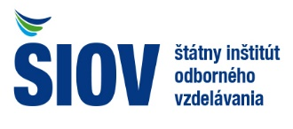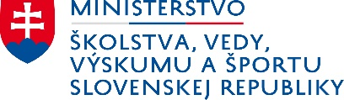

TERMÍN:

26. – 29. apríla 2022